12. Mokinio veiklos lapas
Obuolių puvinius sukeliančių grybų tyrimas

1. Tyrimo tikslas

2. Hipotezė

3. Tyrimo priemonės

4. Veiklos eiga
4.1. Pro lupą apžiūrėkite obuolių mėginius. Matomus požymius aprašykite.

4.2. Pasigaminkite preparatą. Preparavimo adatėle atsargiai, stengdamiesi neužkabinti obuolio minkštimo, nuo obuolio paviršiaus nuimkite karputės formos apnašą. Apnašą dėkite ant objektinio stiklelio į vandens lašą ir adatėle ar skalpeliu išsklaidykite. Uždenkite dengiamuoju stikleliu.

4.3. Preparatą tyrinėkite pro mikroskopą. Matomą grybo vaizdą nupieškite, sužymėkite ir įvardykite
matomas struktūras (hifus, sporas). Remdamiesi Obuolių puvinių sukėlėjų pavyzdžiais (žr. Priedą) ar kita informacija apie vaisių puvinių sukėlėjus nustatykite sukėlėją, kuris apsigyveno tirtuose obuoliuose, ir užrašykite jo pavadinimą.
Vieta biologiniam piešiniui:

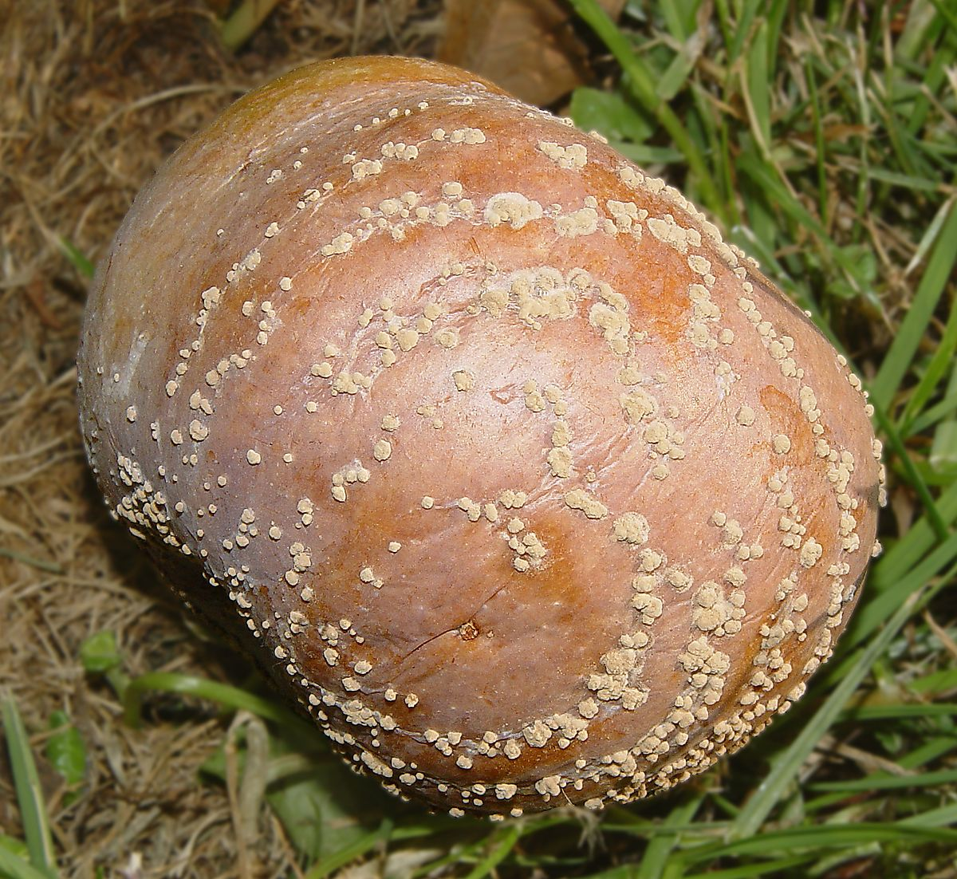

1 pav. Obuolių mumijos, supuvę obuoliai ir puvinio sukėlėjas – ___________________________

5. Tyrimo rezultatų analizė. Argumentuokite, pagal kuriuos požymius atpažinote obuolių puvinio sukėlėją.

6. Tyrimo išvada

7. Įsivertinimas

8. Papildomos užduotys
8.1. Kokiai organizmų karalystei priskiriami organizmai, sukėlę tiriamo obuolio puvimą?
8.2. Paaiškinkite, kodėl šie obuolio puvinio sukėlėjai yra priskiriami parazitams?
8.3. Kuo skiriasi skaidytojų ir parazitų mityba?
8.4. Paaiškinkite grybų – skaidytojų – reikšmę gamtai.
8.5. Paaiškinkite parazitinių mikroorganizmų reikšmę gamtai.
8.6. Apibūdinkite sąvoką fungicidai.
8.7. Užrašykite du patarimus, kaip išvengti obuolių puvinio sukėlėjų soduose?

